**数据库实验二**

**作者：091220029 高明坤**

**创建表：**

创建员工表：

CREATE TABLE Emloyee (

Ename VARCHAR(10),

Empno VARCHAR(6) NOT NULL,

BIRTHDAY VARCHAR(20),

HOMEADDRESS VARCHAR(30),

SALARY INT,

ManagerNo VARCHAR(15),

DeptNo VARCHAR(10),

CONSTRAINT pk PRIMARY KEY( Empno ),

CONSTRAINT DeptNO

FOREIGN KEY( DeptNo )

REFERENCES DEPT( DeptNO )

ON UPDATE NO ACTION

ON DELETE CASCADE,

CONSTRAINT chk_1 CHECK (Salary > 0)

);

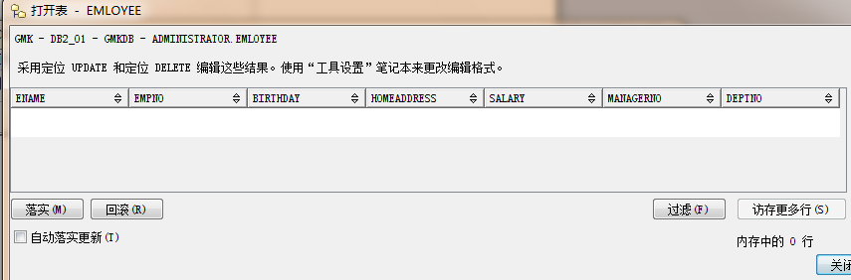

创建部门表：

CREATE TABLE DEPT(

DeptNAME VARCHAR(15) NOT NULL,

DeptNo VARCHAR(10 ) NOT NULL,

ManagerNo VARCHAR(10) NOT NULL,

CONSTRAINT pk1 PRIMARY KEY( DeptNo )

);

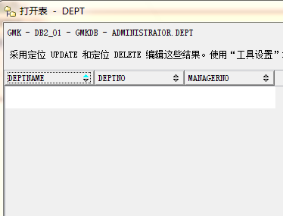

创建项目表：

CREATE TABLE PROJECT(

PRONAME VARCHAR(30) NOT NULL,

PROID VARCHAR(30) NOT NULL,

MANAGEDEPT VARCHAR(10) NOT NULL,

CONSTRAINT pk1 PRIMARY KEY( PROID ),

FOREIGN KEY( MANAGEDEPT )

REFERENCES DEPT( Deptno )

ON UPDATE NO ACTION

ON DELETE CASCADE

);

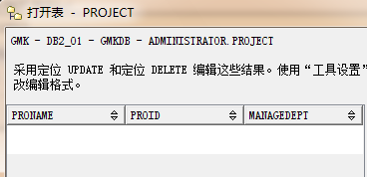

创建工作表：

CREATE TABLE WORK(

EmpNo VARCHAR(10) NOT NULL,

PROID VARCHAR(30) NOT NULL,

WORKTIME INT,

FOREIGN KEY( EmpNo )

REFERENCES Emloyee ( EmpNo )

ON UPDATE NO ACTION

ON DELETE CASCADE,

FOREIGN KEY( PROID )

REFERENCES PROJECT ( PROID )

ON UPDATE NO ACTION

ON DELETE CASCADE

);

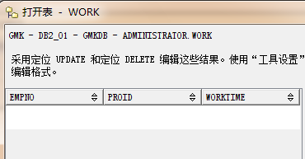

创建家属表：

CREATE TABLE FAMILIES(

EmpNo VARCHAR(10) NOT NULL,

MEMNAME VARCHAR(30) NOT NULL,

MEMSEX VARCHAR(5) NOT NULL,

FOREIGN KEY( EmpNo )

REFERENCES Emloyee ( EmpNo )

ON UPDATE NO ACTION

ON DELETE CASCADE

);

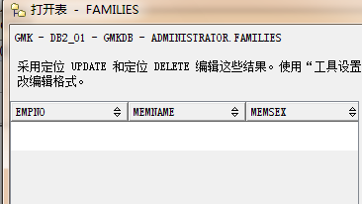

**加入数据：**

**对部门表加入数据：**

insert into DEPT (

DeptNAME ,

DeptNo ,

ManagerNo

)

values('食品','0912200250','001');

insert into DEPT (

DeptNAME ,

DeptNo ,

ManagerNo

)

values('卫生','0912200251','002');

insert into DEPT (

DeptNAME ,

DeptNo ,

ManagerNo

)

values('安全','0912200252','003');

insert into DEPT (

DeptNAME ,

DeptNo ,

ManagerNo

)

values('环境','0912200253','004');

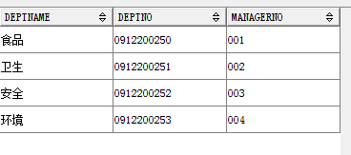

**对员工表加入数据：**

首先我测试了如下命令：

insert into Employee (Ename,Empno,BIRTHDAY ,HOMEADDRESS,SALARY,ManagerNo,DeptNo)

values('张天','0001','1991-03-21',3000,'001','0912200256');

注意该命令中的部门编号为“0912200156”，这个编号在部门表中不存在，在员工表中将部门编号设置为外键，所以该命令不能执行。

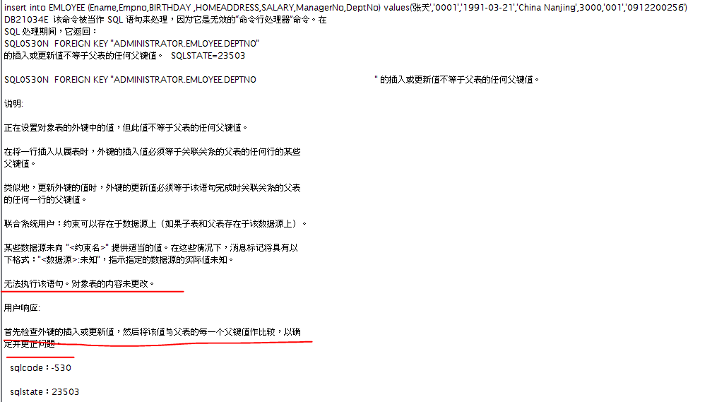

然后执行以下命令：

Insert into EMLOYEE (Ename,Empno,BIRTHDAY ,HOMEADDRESS,SALARY,

ManagerNo,DeptNo)

values('张天','0001','1991-03-21',

'China Nanjing',3000,'001','0912200250');

insert into EMLOYEE (Ename,Empno,BIRTHDAY ,HOMEADDRESS,SALARY,

ManagerNo,DeptNo)

values('王天','0002','1990-03-22',

'China Nanjing',3000,'001','0912200250');

insert into EMLOYEE (Ename,Empno,BIRTHDAY ,HOMEADDRESS,SALARY,

ManagerNo,DeptNo)

values('李雷','0003',

'1991-03-09','China Nanjing',3000,'002','0912200251');

insert into EMLOYEE (Ename,Empno,BIRTHDAY ,HOMEADDRESS,SALARY,

ManagerNo,DeptNo)

values('张海','0004',

'1989-03-01','China Nanjing',3000,'003','0912200252');

insert into EMLOYEE (Ename,Empno,BIRTHDAY ,HOMEADDRESS,SALARY,

ManagerNo,DeptNo)

values('张海坤','0005',

'1980-03-01','China Nanjing',3000,'004','0912200253');

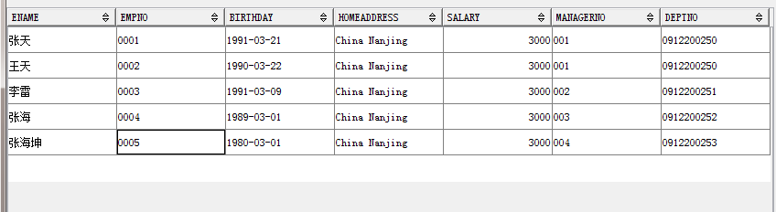

最后测试该语句：

insert into EMLOYEE (Ename,Empno,BIRTHDAY ,HOMEADDRESS,SALARY,ManagerNo,DeptNo)

values('张大坤','0006','1980-03-01','China Nanjing',-1000,'004','0912200253');

注意该命令中工资为负数，违反约束原则，故不能执行。

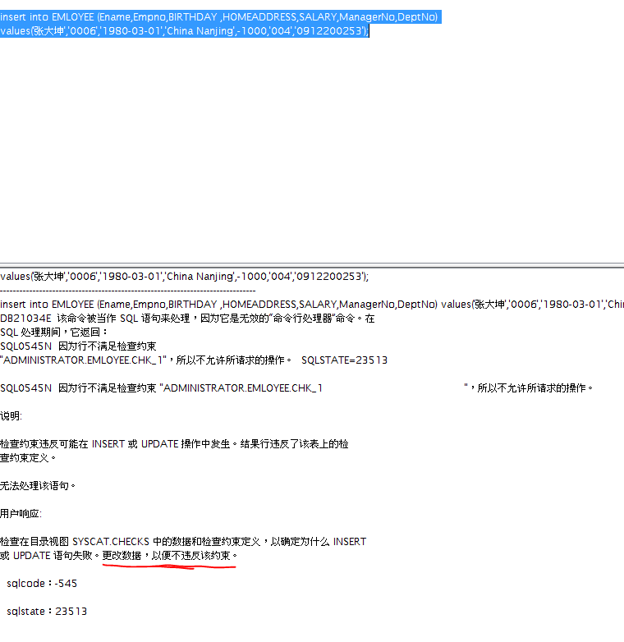

**对项目表加入数据：**

insert into PROJECT(PRONAME ,PROID,MANAGEDEPT)

values ('创新项目一' , '1', '0912200250');

insert into PROJECT(PRONAME ,PROID,MANAGEDEPT)

values ('创新项目二' , '2', '0912200251');

insert into PROJECT(PRONAME ,PROID,MANAGEDEPT)

values ('创新项目三' , '3', '0912200252');

insert into PROJECT(PRONAME ,PROID,MANAGEDEPT)

values ('创新项目四' , '2', '0912200253');

注意创新项目四中PROID = 2，与前面重复，因为PROID是主键，所以创建失败。

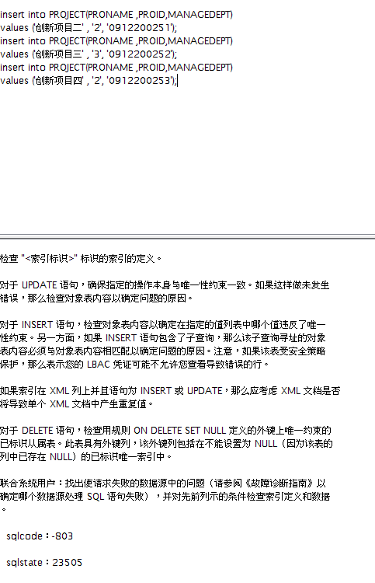

第四条命令更改为

insert into PROJECT(PRONAME ,PROID,MANAGEDEPT)

values ('创新项目四' , '4', '0912200253');后正确执行。

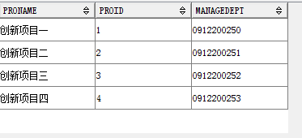

**对工作表加入数据：**

insert into WORK(EmpNo,PROID,WORKTIME )values('0001', '1',8);

insert into WORK(EmpNo,PROID,WORKTIME )values('0002', '1',8);

insert into WORK(EmpNo,PROID,WORKTIME )values('0003', '3',8);

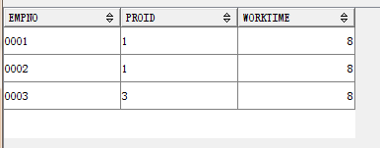

**对家属表加入数据：**

insert into FAMILIES(EmpNo,MEMNAME ,MEMSEX ) values('0001','王伟','male');

insert into FAMILIES(EmpNo,MEMNAME ,MEMSEX ) values('0002','王小伟','female');

insert into FAMILIES(EmpNo,MEMNAME ,MEMSEX ) values('0003','王大伟','male');

insert into FAMILIES(EmpNo,MEMNAME ,MEMSEX ) values('0004','高伟','male');

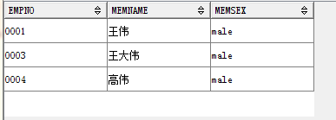

下面执行删除操作：

在员工表中删除编号为‘0001’的员工。

命令如下：

delete from EMLOYEE where (Empno='0001');

删除结果：

在员工表中：

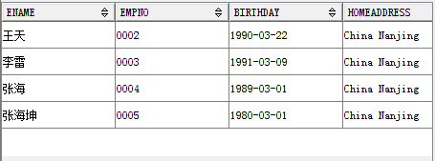

在家属表中也删除了对应项（因为设置了外键）：

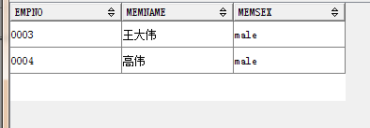

在工作表中也删除了对应项（因为设置了外键）：

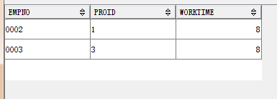

创建一个触发器：

CREATE TRIGGER update_sal

AFTER INSERT ON WORK

REFERENCING NEW as nt

FOR EACH ROW

UPDATE EMLOYEE SET SALARY = salary*(1+0.02) WHERE EMPNO = nt.EMPNO;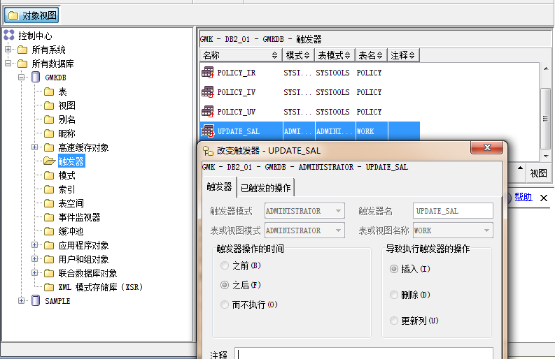

检验触发器：

触发前EMLOYEE：

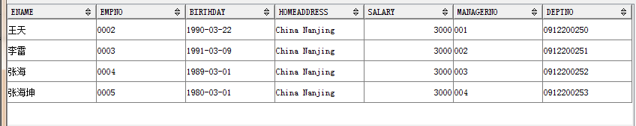

触发后EMLOYEE：

首先在work中添加一项：

insert into WORK(EmpNo,PROID,WORKTIME )values('0002', '4',12);

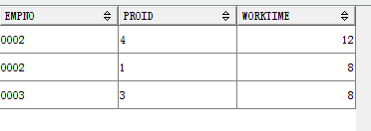

EMLOYEE变为：

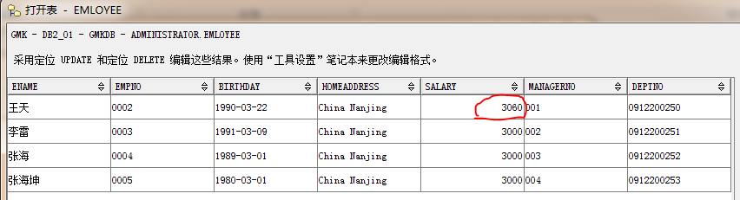

**创建一个用户，将工作表的查询权限赋予该用户：**

grant select on work to newuser;

